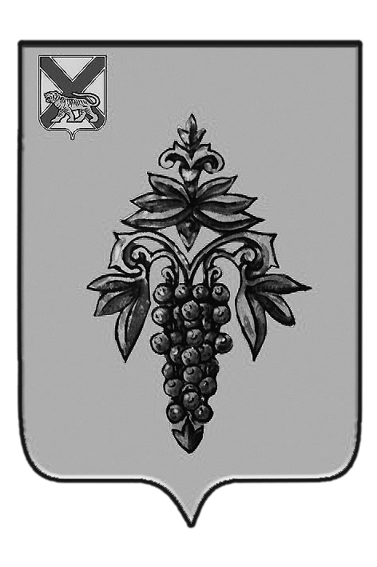  АДМИНИСТРАЦИЯ ЧУГУЕВСКОГО МУНИЦИПАЛЬНОГО ОКРУГА  ПРИМОРСКОГО КРАЯ  УПРАВЛЕНИЕ ОБРАЗОВАНИЯ  692623, с. Чугуевка, ул. 50 лет Октября ,161  тел/факс (42372) 21-3-46  e-mail: chuguevka_kpo@mail.ru |  |  |  | Руководителям общеобразовательных  организаций
06.07.2022 |  | № | 1091
на № |  | от

Уважаемые коллеги!

Управление образования администрации Чугуевского муниципального округа информирует вас о необходимости:
- обязательной разработки и утверждения до начала 2022-2023 учебного года порядка/регламента проведения ВПР (на школьном уровне). При разработке использовать рекомендации Минпросвещения РФ от 10.02.2020 № 13-35 «Методические рекомендации по проведению всероссийских проверочных работ», приказ Министерства от 27.06.2022 № 668-а «Об утверждении Регламента проведения Всероссийских проверочных работ в Приморском крае»;
- обязательной разработки и утверждения общеобразовательными организациями к новому 2022-2023 учебному году единых графиков оценочных процедур. Графики должны быть разработаны с учетом оценочных процедур, запланированных в рамках учебного процесса в ОО, и оценочных процедур федерального и регионального уровней. Единые графики оценочных процедур должны быть размещены на главной странице подраздела "Документы" раздела "Сведения об образовательной организации" в виде электронного документа.
Напоминаем, что Всероссийские проверочные работы, ежегодно организуемые Рособрнадзором, являются итоговыми годовыми контрольными работами. Иные годовые контрольные работы школьного уровня, а также какие-либо оценочные процедуры муниципального уровня должны быть исключены.
Для самопроверки правильности соблюдения рекомендаций по формированию графика оценочных процедур направляем чек-лист, который следует использовать при составлении графика. Единый график оценочных процедур формируется на учебный год либо по полугодиям.

Приложение: в 1л. в 1 экз.

Заместитель начальника управления образования Г.Н.Згурская

Ткачева Т.Т
8(42372)21-6-40

Приложение к письму
Управления образования
Чугуевского муниципального округа
от 06.07.2022 № 1091

Чек-лист
для самостоятельной проверки графика оценочных процедур

Наименования критерия | Да (1 балл) | Нет (1 балл)
Размещение на сайте в подразделе «Документы»
График ОП сформирован на учебный год или полугодие
График ОП утвержден локальным актом ОО
Дата утверждения ОП не позднее чем через 2 недели после начала учебного года либо после начала полугодия
График ОП включает все уровни оценочных процедур (федеральные, региональные, школьные)
График включает все классы ОО
График включает даты проведения
График включает формы проведения
Графике включает не более одной ОП в день в одном классе
Проведение ОП по каждому учебному предмету в одной параллели классов проводятся не чаще 1 раза в 2,5 недели
Итого | 10 баллов

